**NETWORK SCANNING CON NMAP**

Nell’esercizio di oggi siamo andati a scansionare la macchina metasploitable con il tool nmap. Abbiamo eseguito diversi tipi di scan:

* Scansione TCP sulle porte well-known
* Scansione SYN sulle porte well known
* Scansione con switch “-A” sulle porte well-known

|  |  |  |
| --- | --- | --- |
| PORTE | STATE | SERVICE |
| 21/tcp | Open | ftp |
| 22/tcp | Open | ssh |
| 23/tcp | Open | telnet |
| 25/tcp | Open | smtp |
| 53/tcp | Open | domain |
| 80/tcp | Open | http |
| 111/tcp | Open | rpcbind |
| 139/tcp | Open | netbios-ssn |
| 445/tcp | Open | microsoft-ds |
| 512/tcp | Open | exec |
| 513/tcp | Open | login |
| 514/tcp | Open | shell |

Abbiamo trovato le porte well-known aperte sul nostro terminale Kali, cioè tra quelle che vanno dalla porta 0 alla 1023:

Tab1

Durante la scansione abbiamo aperto Wireshark intercettando le richieste inviate dalla macchina sorgente.

Abbiamo filtrato per vedere solo le porte interessate (Tab1):

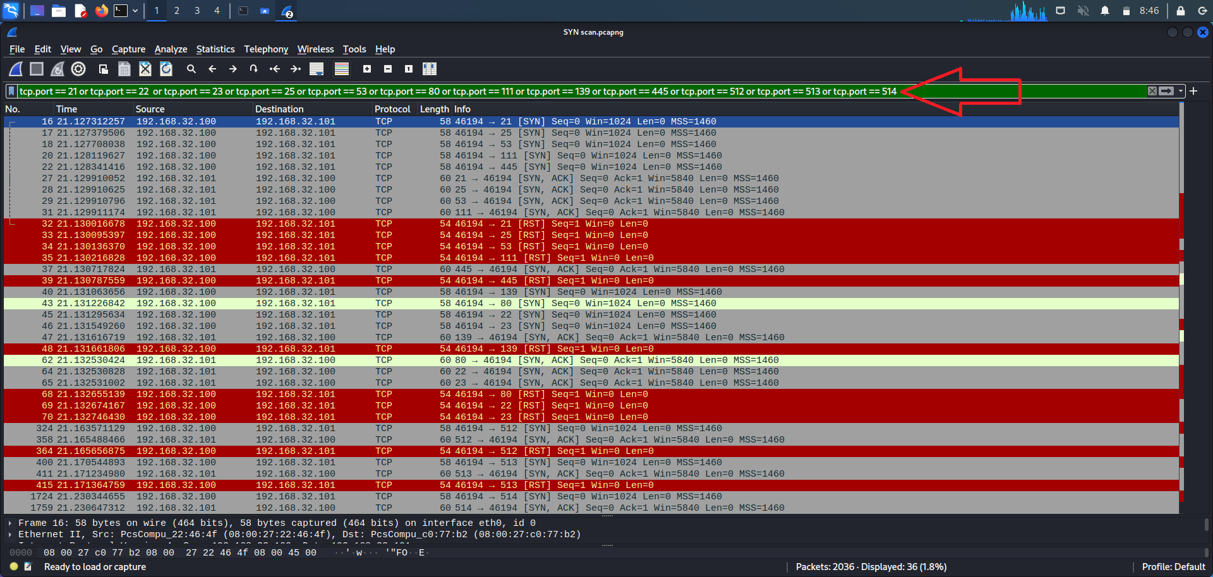

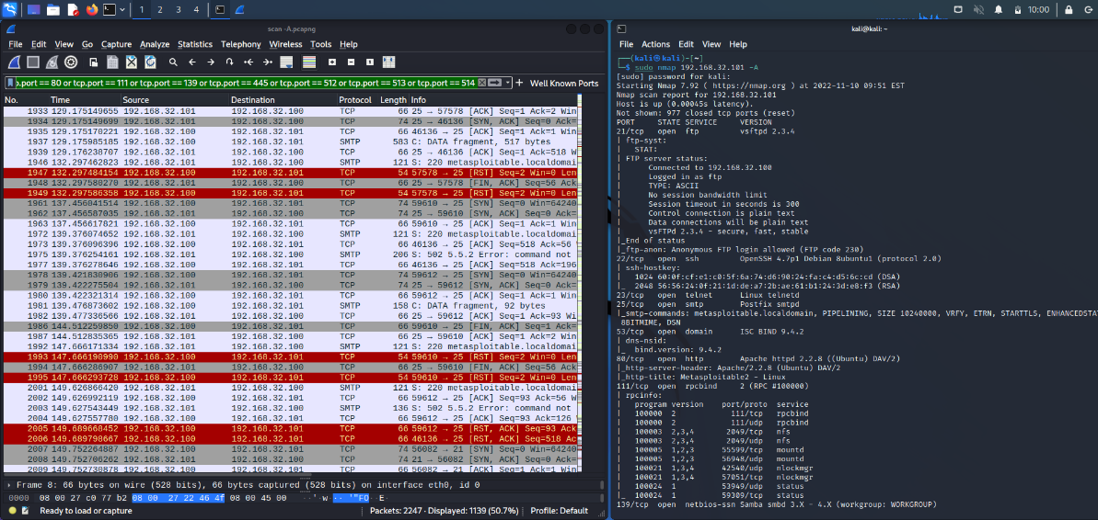Fatte le ricerche per nmap 192.168.32.101 -sT e per nmap 192.168.32.101 -sS abbiamo fatto una scansione nmap 192.168.32.101 -A:

Come possiamo vedere la scansione nmap 192.168.32.101 -A fa una scansione molto più approfondita e aggressiva rispetto alle altre viste prima (img sopra e sotto).

Abbiamo poi evidenziato le porte well-known filtrando le scansioni di Wireshark per notare le differenze:

Qui vediamo un esempio di scansione della stessa porta (porta 21) dove possiamo vedere come la scansione -sT, essendo più invasiva rispetto alla -sS, completa la connessione 3-way-handshake.

Infatti, la scansione TCP darà la connessione completa, mentre, la scansione SYN darà connessione incompleta, dato che verrà chiusa dopo il SYN/ACK.

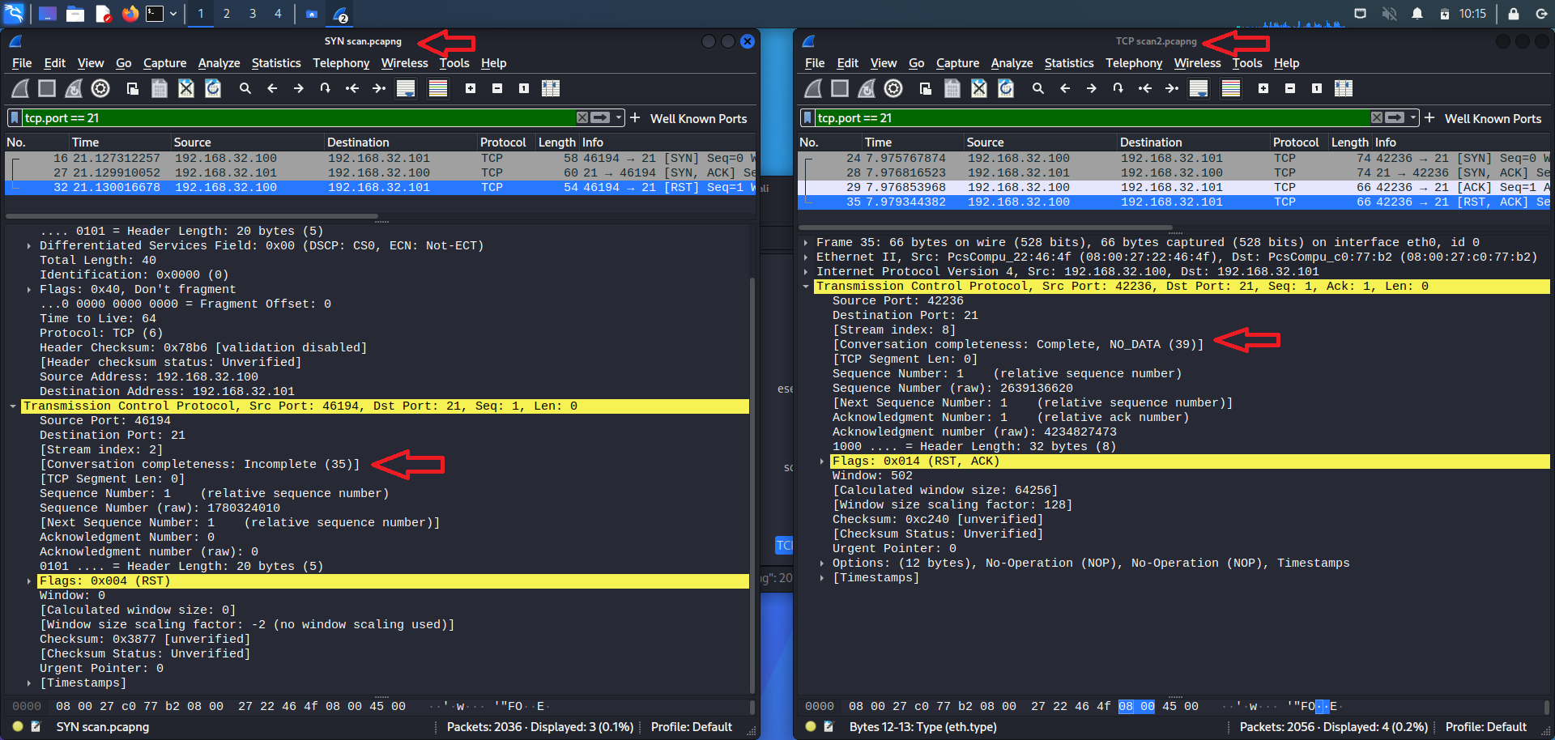

|  |  |  |  |
| --- | --- | --- | --- |
| **FONTE SCAN** | **TARGET SCAN** | **TIPO DI SCAN** | **RISULTATO OTTENUTO** |
| 192.168.32.100 | 192.168.32.101 | nmap 192.168.32.101 -sT | 23 servizi aperte di cui 12 di porte well-known |
| 192.168.32.100 | 192.168.32.101 | nmap 192.168.32.101 -sS | 23 servizi aperte di cui 12 di porte well-known |